Geekbrains

**Тема проекта**: Разработка веб-приложения для публикации и обмена рецептами

|  |  |
| --- | --- |
| Программа: | Python-разработчик. Специалист |
| ФИО: | Громыко Юрий Владимирович |

Могилёв

2025 г

**Содержание**

|  |  |
| --- | --- |
| **Введение** | **3** |
| **Актуальность темы** | **3** |
| **Цель работы** | **4** |
| **Задачи проекта** | **5** |
| **Используемые технологии** | **7** |
| **Основная часть** | **10** |
| Описание архитектуры приложения | **10** |
| **Реализация функционала** | **14** |
| Заключение | **29** |
| Список литературы | **32** |
| ****Приложения**** | **34** |

**1. Введение**

**1.1. Актуальность темы**

В современном мире кулинария перестала быть просто способом приготовления пищи — она превратилась в форму творчества, самовыражения и даже социального взаимодействия. Люди всё чаще стремятся делиться своими кулинарными находками, экспериментировать с новыми рецептами и находить вдохновение в идеях других. Это особенно актуально в эпоху цифровизации, когда социальные сети и специализированные платформы становятся основным инструментом для обмена опытом.

Однако существующие платформы для публикации рецептов зачастую перегружены рекламой, имеют сложный и не интуитивный интерфейс, а также ограниченный функционал. Например, пользователи сталкиваются с трудностями при поиске рецептов по конкретным критериям, отсутствием возможности удобно комментировать и обсуждать рецепты, а также ограничениями на загрузку изображений. Кроме того, многие платформы не предоставляют достаточного уровня конфиденциальности и контроля над своими публикациями, что может отпугивать пользователей.

Разработка специализированного веб-приложения для публикации и обмена рецептами позволяет решить эти проблемы. Такое приложение предоставляет пользователям удобный и функциональный инструмент, который включает в себя:

* Простую и интуитивно понятную систему регистрации и авторизации.
* Возможность публиковать рецепты с подробным описанием, ингредиентами и пошаговыми инструкциями.
* Загрузку изображений, что делает рецепты более наглядными и привлекательными.
* Функционал комментирования, позволяющий пользователям обсуждать рецепты и делиться своим опытом.
* Удобное управление своими публикациями, включая возможность редактирования и удаления рецептов.

Таким образом, создание такого приложения не только удовлетворяет потребности пользователей в удобной платформе для обмена кулинарным опытом, но и способствует развитию онлайн-сообществ, объединённых общими интересами. Это делает проект актуальным и востребованным в условиях растущей популярности кулинарии как формы творчества и социального взаимодействия.

**1.2. Цель работы**

Целью данного проекта является разработка современного и функционального веб-приложения, ориентированного на любителей кулинарии, которое предоставит пользователям удобную платформу для обмена рецептами, обсуждения и вдохновения. Приложение призвано решить ключевые проблемы, с которыми сталкиваются пользователи существующих платформ, такие как сложность интерфейса, избыточная реклама и ограниченный функционал.

Основные цели проекта включают:

1. **Создание системы регистрации и авторизации**, которая обеспечит безопасный и удобный доступ пользователей к платформе.
2. **Реализация функционала для публикации рецептов**, включая возможность добавления названия, описания, списка ингредиентов и пошаговых инструкций.
3. **Интеграция возможности загрузки изображений**, что позволит пользователям визуально оформлять свои рецепты, делая их более привлекательными и информативными.
4. **Разработка системы комментирования**, которая даст пользователям возможность обсуждать рецепты, делиться своими впечатлениями и задавать вопросы авторам.
5. **Обеспечение управления публикациями**, что позволит пользователям поддерживать свои публикации в актуальном состоянии.
6. **Создание интуитивно понятного интерфейса**, который сделает использование приложения удобным даже для неподготовленных пользователей.

В конечном итоге, цель проекта — создать универсальную платформу, которая станет удобным инструментом для кулинаров всех уровней, от начинающих до профессионалов, и будет способствовать формированию активного и дружелюбного сообщества любителей кулинарии.

**1.3. Задачи проекта**

Для достижения поставленной цели проекта необходимо выполнить следующие задачи:

**1. Разработать архитектуру веб-приложения**

* Определить основные компоненты приложения (модули аутентификации, управления рецептами, комментирования и загрузки изображений).
* Спроектировать структуру базы данных, включая таблицы для хранения данных о пользователях, рецептах и комментариях.
* Выбрать подходящие технологии и инструменты для реализации (Flask, SQLAlchemy, Flask-Login и др.).

**2. Реализовать систему регистрации и авторизации пользователей**

* Разработать форму регистрации с валидацией данных (проверка уникальности логина, сложности пароля и т.д.).
* Реализовать вход в систему с использованием библиотеки Flask-Login.
* Добавить возможность выхода из системы.

**3. Создать функционал для добавления, редактирования и удаления рецептов**

* Разработать форму для добавления рецептов, включая поля для названия, описания, ингредиентов и пошаговых инструкций.
* Добавить функцию удаления рецептов с подтверждением действия и удалением связанных данных (например, изображений).
* Обеспечить доступ к управлению рецептами только для их авторов.

**4. Реализовать возможность загрузки изображений для рецептов**

* Разработать механизм загрузки изображений с проверкой формата и размера файлов.
* Обеспечить сохранение изображений в определённой директории на сервере.
* Добавить отображение загруженных изображений на страницах рецептов.
* Реализовать удаление изображений при удалении рецепта.

**5. Добавить возможность комментирования рецептов**

* Разработать форму для добавления комментариев с валидацией текста.
* Реализовать отображение комментариев на странице рецепта в хронологическом порядке.
* Добавить уведомления об ошибках (например, если комментарий пустой).

**6. Обеспечить безопасность и валидацию данных**

* Добавить валидацию данных на стороне сервера (проверка корректности введённых данных, длины текста и т.д.).
* Обеспечить безопасное хранение паролей и других конфиденциальных данных.
* Реализовать защиту от несанкционированного доступа к функционалу (например, редактирование или удаление чужих рецептов).

**7. Протестировать приложение на корректность работы**

* Провести модульное тестирование отдельных компонентов приложения (регистрация, авторизация, добавление рецептов и т.д.).
* Проверить корректность работы всех форм и валидации данных.
* Убедиться в правильности отображения данных (рецептов, комментариев, изображений).

Каждая из этих задач направлена на создание удобного, безопасного и функционального веб-приложения, которое удовлетворит потребности пользователей и станет полезным инструментом для обмена кулинарным опытом

### 1.4. Используемые технологии

Для разработки веб-приложения были выбраны современные и проверенные технологии, которые обеспечивают высокую производительность, безопасность и удобство разработки. Ниже приведено подробное описание каждой из используемых технологий.

**1. Язык программирования: Python**

Python был выбран в качестве основного языка программирования благодаря своей простоте, читаемости и широким возможностям. Python активно используется для веб-разработки, что делает его идеальным выбором для создания данного проекта.

**Преимущества Python:**

* Простота синтаксиса и высокая читаемость кода.
* Большое количество библиотек и фреймворков для веб-разработки.
* Поддержка объектно-ориентированного и функционального программирования.
* Кроссплатформенность (работает на Windows, macOS, Linux).

**2. Веб-фреймворк: Flask**

Flask — это микрофреймворк для создания веб-приложений на Python. Он был выбран благодаря своей минималистичности и гибкости, что позволяет быстро разрабатывать приложения без излишней сложности.

**Преимущества Flask:**

* Минималистичный и лёгкий в использовании.
* Поддержка модульности (можно добавлять только необходимые компоненты).
* Интеграция с Jinja2 для шаблонов и Werkzeug для работы с HTTP-запросами.
* Подходит для небольших и средних проектов, таких как данное приложение.

**3. База данных: SQLite (с использованием SQLAlchemy)**

SQLite — это встраиваемая реляционная база данных, которая не требует отдельного сервера и хранит данные в одном файле. Для работы с базой данных используется библиотека SQLAlchemy, которая предоставляет удобный ORM (Object-Relational Mapping) для взаимодействия с базой данных.

**Преимущества SQLite и SQLAlchemy:**

* SQLite проста в настройке и использовании, идеальна для небольших проектов.
* SQLAlchemy позволяет работать с базой данных на уровне объектов, что упрощает написание кода.
* Поддержка миграций и управления схемой базы данных.
* Высокая производительность для небольших приложений.

**4. Система аутентификации: Flask-Login**

Flask-Login — это библиотека для управления аутентификацией пользователей в Flask-приложениях. Она предоставляет удобные инструменты для регистрации, входа, выхода и управления сессиями пользователей.

**Преимущества Flask-Login:**

* Простота интеграции с Flask.
* Поддержка сессий и управления состоянием пользователей.
* Возможность ограничения доступа к определённым страницам (декоратор @login_required).
* Безопасное хранение данных пользователей.

**5. Фронтенд: HTML, CSS, Jinja2 (для шаблонов)**

Для создания пользовательского интерфейса используются стандартные веб-технологии:

* **HTML** — для структуры страниц.
* **CSS** — для стилизации и оформления.
* **Jinja2** — это шаблонизатор, который позволяет динамически генерировать HTML-страницы на стороне сервера.

**Преимущества Jinja2:**

* Интеграция с Flask.
* Поддержка наследования шаблонов, что упрощает создание единого дизайна для всех страниц.
* Возможность встраивания логики (циклы, условия) прямо в шаблоны.
* Высокая производительность при генерации страниц.

**6. Загрузка файлов: Werkzeug**

Werkzeug — это библиотека для работы с HTTP-запросами и файлами, которая входит в состав Flask. Она используется для обработки загрузки изображений и их сохранения на сервере.

**Преимущества Werkzeug:**

* Простота работы с файлами и данными форм.
* Поддержка проверки и валидации загружаемых файлов (например, проверка расширения и размера).
* Интеграция с Flask для обработки запросов.

**Почему были выбраны эти технологии?**

* **Python и Flask** обеспечивают быструю разработку и простоту поддержки.
* **SQLite** идеально подходит для небольших проектов, не требующих сложной настройки базы данных.
* **Flask-Login** и **Werkzeug** предоставляют готовые решения для аутентификации и работы с файлами, что ускоряет разработку.
* **Jinja2** позволяет создавать динамические страницы с минимальными усилиями.

Эти технологии вместе обеспечивают высокую производительность, безопасность и удобство разработки, что делает их идеальным выбором для данного проекта.

**2. Основная часть**

### 2.1. Описание архитектуры приложения

Архитектура веб-приложения построена по модульному принципу, что обеспечивает гибкость, масштабируемость и удобство поддержки. Приложение состоит из нескольких ключевых модулей, каждый из которых отвечает за определённый функционал. Ниже приведено подробное описание каждого модуля и структуры базы данных.

**1. Модуль аутентификации**

Этот модуль отвечает за управление пользователями: регистрацию, вход и выход из системы.

**Основные функции:**

* **Регистрация**: Пользователь может зарегистрироваться, указав уникальный логин и пароль. Данные сохраняются в таблице User.
* **Авторизация**: Пользователь может войти в систему, используя свои учётные данные. Для управления сессиями используется библиотека Flask-Login.
* **Выход**: Пользователь может выйти из системы, завершив текущую сессию.

**Техническая реализация:**

* Используется таблица User в базе данных для хранения данных пользователей.
* Пароли хранятся в хэшированном виде для обеспечения безопасности.
* Доступ к определённым страницам (например, добавление рецептов) ограничен для неавторизованных пользователей с помощью декоратора @login_required.

**2. Модуль рецептов**

Этот модуль предоставляет функционал для работы с рецептами: добавление, просмотр и удаление.

**Основные функции:**

* **Добавление рецепта**: Пользователь может добавить рецепт, указав название, описание, ингредиенты, пошаговые инструкции и загрузив изображение.
* **Просмотр рецепта**: Все пользователи могут просматривать рецепты, включая их описание, ингредиенты, инструкции и изображения.
* **Удаление рецепта**: Автор рецепта может удалить свою публикацию. При этом удаляется не только запись из базы данных, но и связанное изображение (если оно есть).

**Техническая реализация:**

* Используется таблица Recipe в базе данных для хранения информации о рецептах.
* Для загрузки изображений используется библиотека Werkzeug. Изображения сохраняются в папке static/uploads, а их пути хранятся в базе данных.

**3. Модуль комментариев**

Этот модуль позволяет пользователям оставлять комментарии к рецептам и обсуждать их.

**Основные функции:**

* **Добавление комментария**: Авторизованные пользователи могут оставлять комментарии к рецептам.
* **Просмотр комментариев**: Комментарии отображаются на странице рецепта в хронологическом порядке.

**Техническая реализация:**

* Используется таблица Comment в базе данных для хранения комментариев.
* Каждый комментарий связан с определённым рецептом (recipe_id) и пользователем (user_id).
* Для добавления комментария используется форма с валидацией текста.

**4. Модуль загрузки изображений**

Этот модуль отвечает за загрузку и управление изображениями для рецептов.

**Основные функции:**

* **Загрузка изображения**: Пользователь может загрузить изображение при добавлении или редактировании рецепта.
* **Проверка файлов**: Проверяется формат и размер загружаемого файла (допустимые форматы: PNG, JPG, JPEG, GIF).
* **Удаление изображения**: При удалении рецепта связанное изображение также удаляется с сервера.

**Техническая реализация:**

* Используется библиотека Werkzeug для обработки загружаемых файлов.
* Изображения сохраняются в папке static/uploads, а их относительные пути хранятся в таблице Recipe.
* При удалении рецепта изображение удаляется с сервера с помощью модуля os.

**5. База данных**

База данных приложения состоит из трёх основных таблиц, связанных между собой:

**Таблица User:**

* **id**: Уникальный идентификатор пользователя (первичный ключ).
* **username**: Логин пользователя (уникальный).
* **password**: Хэшированный пароль пользователя.

**Таблица Recipe:**

* **id**: Уникальный идентификатор рецепта (первичный ключ).
* **title**: Название рецепта.
* **description**: Описание рецепта.
* **ingredients**: Список ингредиентов.
* **instructions**: Пошаговые инструкции.
* **image_path**: Путь к изображению (если есть).
* **user_id**: Идентификатор автора рецепта (внешний ключ, ссылается на таблицу User).

**Таблица Comment:**

**id**: Уникальный идентификатор комментария (первичный ключ).

**text**: Текст комментария.

* **user_id**: Идентификатор автора комментария (внешний ключ, ссылается на таблицу User).
* **recipe_id**: Идентификатор рецепта, к которому оставлен комментарий (внешний ключ, ссылается на таблицу Recipe).
* **created_at**: Дата и время создания комментария.

**Взаимодействие модулей**

* Модуль аутентификации обеспечивает доступ к функционалу приложения только для авторизованных пользователей.
* Модуль рецептов взаимодействует с модулем загрузки изображений для сохранения и отображения изображений.
* Модуль комментариев связан с модулем рецептов, так как комментарии относятся к конкретным рецептам.
* Все модули взаимодействуют с базой данных через ORM SQLAlchemy, что обеспечивает удобство работы с данными.

Такая архитектура обеспечивает чёткое разделение ответственности между модулями, что упрощает разработку, тестирование и поддержку приложения

**2.2. Реализация функционала**

### 2.2.1. Регистрация и авторизация

Регистрация и авторизация пользователей являются ключевыми функциями приложения, обеспечивающими доступ к основному функционалу. Для реализации этих возможностей используется библиотека **Flask-Login**, которая предоставляет удобные инструменты для управления пользовательскими сессиями, аутентификацией и авторизацией.

**1. Регистрация пользователей**

Регистрация позволяет новым пользователям создать учётную запись в системе. Для этого пользователь должен указать уникальный логин и пароль.

**Процесс регистрации:**

1. Пользователь переходит на страницу регистрации и заполняет форму, указывая логин и пароль.
2. Данные из формы отправляются на сервер методом POST.
3. Сервер проверяет, существует ли пользователь с таким логином. Если логин уникален, создаётся новый объект пользователя и сохраняется в базе данных.
4. После успешной регистрации пользователь перенаправляется на страницу входа.

**Пример кода для регистрации:**

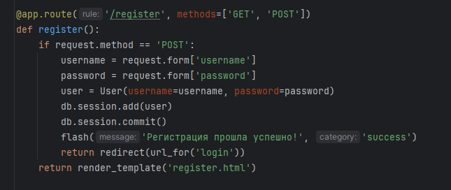

**Особенности реализации:**

* Пароль пользователя хранится в базе данных.
* После успешной регистрации пользователь получает уведомление и перенаправляется на страницу входа.

**2. Авторизация пользователей**

Авторизация позволяет пользователям войти в систему, используя свои учётные данные (логин и пароль).

**Процесс авторизации:**

1. Пользователь переходит на страницу входа и заполняет форму, указывая логин и пароль.
2. Данные из формы отправляются на сервер методом POST.
3. Сервер проверяет, существует ли пользователь с таким логином, и сверяет введённый пароль с паролем в базе данных.
4. Если данные верны, пользователь авторизуется, и создаётся его сессия.
5. После успешного входа пользователь перенаправляется на главную страницу.

**Особенности реализации:**

* Для авторизации используется функция login_user из библиотеки Flask-Login, которая создаёт пользовательскую сессию.
* Если пользователь вводит неверные данные, он получает уведомление об ошибке.
* После успешного входа пользователь перенаправляется на главную страницу.

**Код используемый для авторизации**

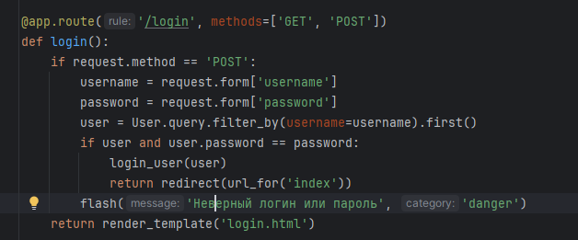

**3. Выход из системы**

Выход из системы завершает текущую пользовательскую сессию.

**Пример кода для выхода:**

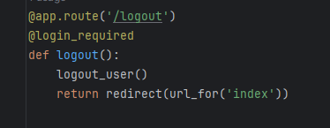

**Особенности реализации:**

* Для выхода используется функция logout_user из библиотеки Flask-Login.
* Доступ к этой функции ограничен только для авторизованных пользователей с помощью декоратора @login_required.
* После выхода пользователь перенаправляется на главную страницу.

### 2.2.2. Добавление рецептов

Функционал добавления рецептов является одной из ключевых возможностей приложения. Он позволяет авторизованным пользователям создавать новые рецепты, добавлять к ним описание, ингредиенты, пошаговые инструкции и изображения.

**Процесс добавления рецепта**

1. **Переход на страницу добавления рецепта**:  
   Пользователь переходит на страницу добавления рецепта, доступную только для авторизованных пользователей (защищено декоратором @login_required).
2. **Заполнение формы**:  
   Пользователь заполняет форму, указывая:
   * Название рецепта.
   * Описание рецепта.
   * Список ингредиентов.
   * Пошаговые инструкции.
   * Изображение (опционально).
3. **Отправка данных**:  
   Данные из формы отправляются на сервер методом POST.
4. **Обработка данных на сервере**:
   * Проверяется, загружено ли изображение, и если да, то оно сохраняется на сервере.
   * Создаётся новый объект рецепта, который сохраняется в базе данных.
   * Пользователь получает уведомление об успешном добавлении рецепта и перенаправляется на главную страницу.

**2. Пример кода для добавления рецепта**

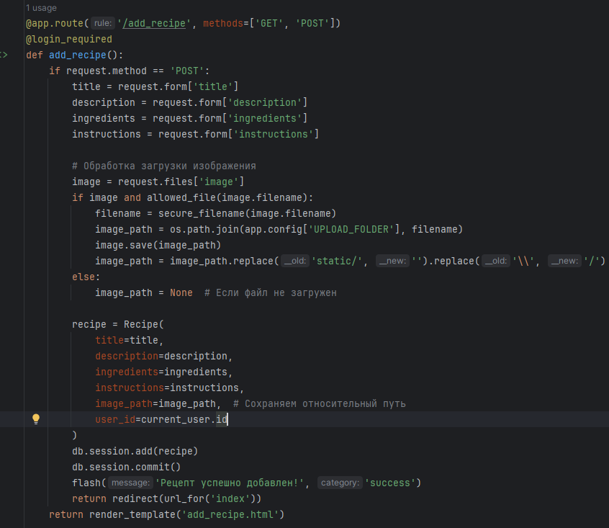

**3. Особенности реализации**

**3.1. Загрузка изображений**

**Пример функции allowed_file:**

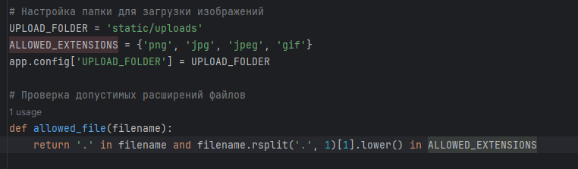

**3.2. Связь рецепта с пользователем**

* Каждый рецепт связан с пользователем через поле user_id, которое соответствует ID текущего пользователя (current_user.id).
* Это позволяет отображать авторство рецептов и ограничивать доступ к редактированию и удалению только для авторов.

**3.3. Уведомления пользователя**

* После успешного добавления рецепта пользователь получает уведомление с помощью функции flash.
* Уведомления отображаются на странице с использованием шаблонов Jinja2.

**3.4. Валидация данных**

* На стороне сервера проверяется, что все обязательные поля (название, описание, ингредиенты, инструкции) заполнены.
* Если изображение не загружено или имеет недопустимый формат, рецепт всё равно сохраняется, но без изображения.

**4. Пример формы добавления рецепта (HTML)**

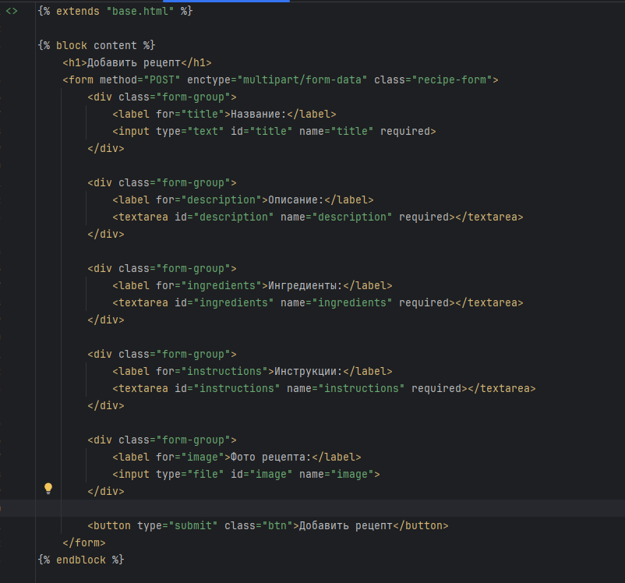

**5. Итог**

Функционал добавления рецептов реализован с учётом удобства для пользователя и безопасности. Пользователи могут легко создавать рецепты, добавлять изображения и получать уведомления об успешном выполнении операции.

### 2.2.3. Комментирование рецептов

Функционал комментирования позволяет пользователям оставлять свои отзывы, задавать вопросы и делиться впечатлениями о рецептах. Это способствует созданию активного сообщества и обмену опытом между пользователями.

**1. Процесс добавления комментария**

1. **Переход на страницу рецепта**:  
   Пользователь переходит на страницу конкретного рецепта, где отображаются все комментарии.
2. **Заполнение формы комментария**:  
   Пользователь заполняет форму, вводя текст комментария.
3. **Отправка данных**:  
   Данные из формы отправляются на сервер методом POST.
4. **Обработка данных на сервере**:
   * Проверяется, что текст комментария не пустой.
   * Создаётся новый объект комментария, который связывается с текущим пользователем и рецептом.
   * Комментарий сохраняется в базе данных.
   * Пользователь получает уведомление об успешном добавлении комментария и перенаправляется обратно на страницу рецепта.

**2. Пример кода для добавления комментария**

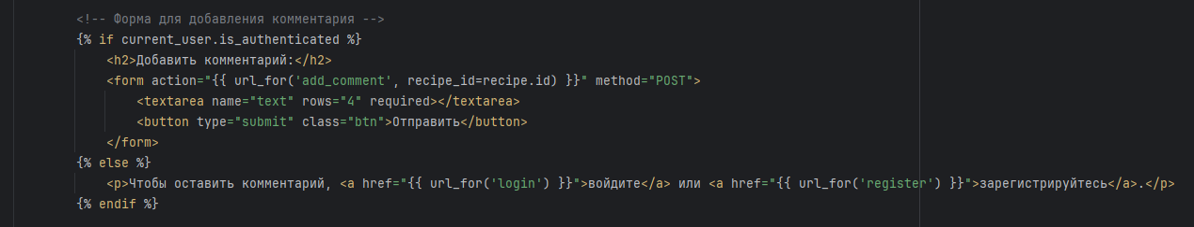

**3. Особенности реализации**

**3.1. Связь комментария с пользователем и рецептом**

* Каждый комментарий связан с пользователем через поле user_id, которое соответствует ID текущего пользователя (current_user.id).
* Комментарий также связан с рецептом через поле recipe_id, которое соответствует ID рецепта.

**3.2. Валидация данных**

* Проверяется, что текст комментария не пустой. Если текст отсутствует, пользователь получает уведомление об ошибке.

**3.3. Уведомления пользователя**

* После успешного добавления комментария пользователь получает уведомление с помощью функции flash.
* Уведомления отображаются на странице с использованием шаблонов Jinja2.

**3.4. Отображение комментариев**

* Комментарии отображаются на странице рецепта в хронологическом порядке (от новых к старым).

**Пример кода для отображения комментариев:**

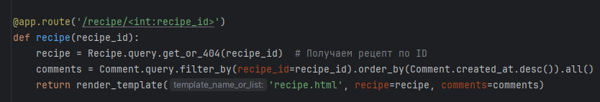

**4. Пример формы добавления комментария (HTML)**

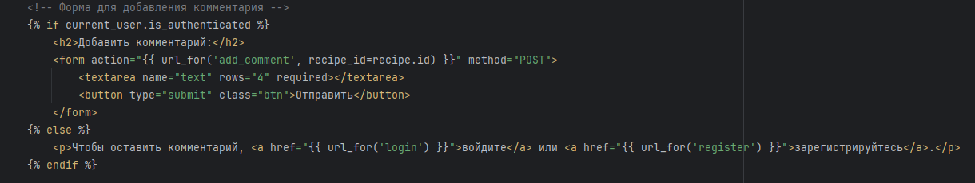

**5. Пример отображения комментариев (HTML)**

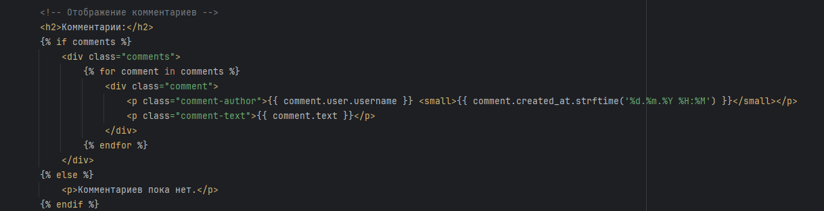

**6. Итог**

Функционал комментирования рецептов реализован с учётом удобства для пользователя и безопасности. Пользователи могут легко оставлять комментарии, которые сохраняются в базе данных и отображаются на странице рецепта. Это способствует созданию активного сообщества и обмену опытом между пользователями.

### 2.2.4. Удаление рецептов

Функционал удаления рецептов позволяет авторам управлять своими публикациями, удаляя их при необходимости. При удалении рецепта также удаляется связанное с ним изображение (если оно есть), что помогает избежать накопления неиспользуемых файлов на сервере.

**1. Процесс удаления рецепта**

1. **Переход на страницу рецепта**:  
   Пользователь переходит на страницу рецепта, который он хочет удалить.
2. **Отправка запроса на удаление**:  
   Пользователь нажимает кнопку удаления, которая отправляет POST-запрос на сервер.
3. **Обработка запроса на сервере**:
   * Проверяется, что текущий пользователь является автором рецепта.
   * Если рецепт содержит изображение, оно удаляется с сервера.
   * Рецепт удаляется из базы данных.
   * Пользователь получает уведомление об успешном удалении и перенаправляется на главную страницу.

**. Пример кода для удаления рецепта**

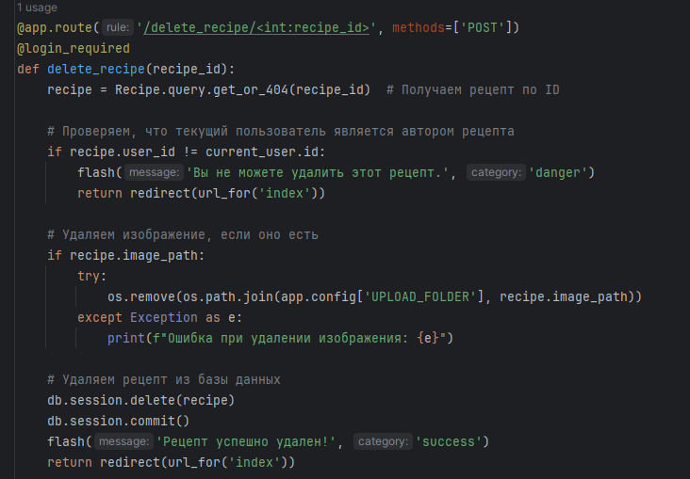

**Особенности реализации**

**Проверка авторства**

* Удалить рецепт может только его автор. Это обеспечивается проверкой recipe.user_id == current_user.id.
* Если пользователь пытается удалить чужой рецепт, он получает уведомление об ошибке и перенаправляется на главную страницу.

**Удаление изображения**

* Если рецепт содержит изображение, оно удаляется с сервера с помощью функции os.remove.
* Путь к изображению формируется на основе значения recipe.image_path.
* Если удаление изображения не удаётся (например, файл отсутствует), ошибка логируется, но это не останавливает удаление рецепта.

**3.3. Удаление из базы данных**

* Рецепт удаляется из базы данных с помощью метода db.session.delete.
* Изменения сохраняются с помощью db.session.commit.

**Уведомления пользователя**

* После успешного удаления рецепта пользователь получает уведомление с помощью функции flash.
* Уведомления отображаются на странице с использованием шаблонов Jinja2.

**. Пример кода кнопки удаления рецепта (HTML)**



**Особенности:**

* Кнопка удаления находится на странице рецепта и доступна только автору.
* Перед отправкой запроса пользователь подтверждает своё действие с помощью диалогового окна (confirm).

**Итог**

Функционал удаления рецептов реализован с учётом безопасности и удобства для пользователя. Авторы могут легко удалять свои публикации, при этом связанные изображения и комментарии также удаляются с сервера. Это помогает поддерживать порядок в базе данных и на файловой системе.

### 2.3Тестирование приложения

Тестирование является важным этапом разработки, который позволяет убедиться в корректности работы всех функций приложения. В процессе тестирования были проверены ключевые модули и сценарии использования приложения.

**1. Регистрация и авторизация пользователей**

**Цель тестирования:**  
Проверить, что пользователи могут успешно регистрироваться, входить в систему и выходить из неё.

**Тестовые сценарии:**

**Регистрация нового пользователя:**

* + Проверка, что пользователь может зарегистрироваться, указав уникальный логин и пароль.
  + Проверка, что при попытке регистрации с уже существующим логином выводится сообщение об ошибке.
  + Проверка, что после успешной регистрации пользователь перенаправляется на страницу входа.

**Авторизация пользователя:**

* + Проверка, что зарегистрированный пользователь может войти в систему, используя правильные логин и пароль.
  + Проверка, что при вводе неверных данных выводится сообщение об ошибке.
  + Проверка, что после успешного входа пользователь перенаправляется на главную страницу.

**Выход из системы:**

* + Проверка, что авторизованный пользователь может выйти из системы.
  + Проверка, что после выхода пользователь перенаправляется на главную страницу.

**2. Добавление, редактирование и удаление рецептов**

**Цель тестирования:**  
Проверить, что авторизованные пользователи могут добавлять, редактировать и удалять свои рецепты.

**Тестовые сценарии:**

**Добавление рецепта:**

* + Проверка, что авторизованный пользователь может добавить рецепт, указав все необходимые данные.
  + Проверка, что рецепт корректно отображается на главной странице и странице рецепта.
  + Проверка, что изображение (если загружено) сохраняется на сервере и отображается в рецепте.

**Удаление рецепта:**

* + Проверка, что автор рецепта может удалить свою публикацию.
  + Проверка, что при удалении рецепта также удаляется связанное изображение (если оно есть).
  + Проверка, что после удаления рецепт больше не отображается на главной странице и странице рецепта.

**Загрузка изображений**

**Цель тестирования:**  
Проверить, что пользователи могут загружать изображения для рецептов, и что эти изображения корректно обрабатываются и отображаются.

**Тестовые сценарии:**

**Загрузка изображения:**

* + Проверка, что пользователь может загрузить изображение при добавлении или редактировании рецепта.
  + Проверка, что изображение сохраняется в папке static/uploads и его путь корректно записывается в базу данных.
  + Проверка, что изображение отображается на странице рецепта.

**Проверка формата и размера файла:**

* + Проверка, что загружаются только файлы допустимых форматов (PNG, JPG, JPEG, GIF).
  + Проверка, что при попытке загрузить файл недопустимого формата выводится сообщение об ошибке.

**Удаление изображения:**

* + Проверка, что при удалении рецепта связанное изображение также удаляется с сервера.

**4. Добавление и отображение комментариев**

**Цель тестирования:**  
Проверить, что пользователи могут оставлять комментарии к рецептам, и что эти комментарии корректно отображаются.

**Тестовые сценарии:**

**Добавление комментария:**

* + Проверка, что авторизованный пользователь может оставить комментарий к рецепту.
  + Проверка, что комментарий сохраняется в базе данных и отображается на странице рецепта.
  + Проверка, что при попытке оставить пустой комментарий выводится сообщение об ошибке.

**Отображение комментариев:**

* + Проверка, что комментарии отображаются в хронологическом порядке (от новых к старым).
  + Проверка, что комментарии корректно отображаются с указанием автора и даты создания.

**5. Общие тесты**

**Цель тестирования:**  
Проверить общую работоспособность приложения и корректность обработки ошибок.

**Тестовые сценарии:**

**Доступ к защищённым страницам:**

* + Проверка, что неавторизованные пользователи не могут получить доступ к страницам, требующим авторизации (например, добавление рецепта).

**Обработка ошибок:**

* + Проверка, что при попытке доступа к несуществующему рецепту выводится ошибка 404.
  + Проверка, что при возникновении ошибок сервера пользователь получает соответствующее уведомление.

**Результаты тестирования**

Все ключевые функции приложения были протестированы и работают корректно. Ошибки, обнаруженные в процессе тестирования, были исправлены. Приложение готово к использованию и демонстрирует стабильную работу в различных сценариях.

### 3. Заключение

В ходе работы над дипломным проектом было разработано веб-приложение для публикации и обмена рецептами. Приложение предоставляет пользователям удобную платформу для создания, просмотра, обсуждения и управления рецептами. Все поставленные задачи были успешно выполнены, и приложение демонстрирует стабильную работу в различных сценариях использования.

**Основные достижения:**

**Реализация регистрации и авторизации:**

* + Пользователи могут создавать учётные записи, входить в систему и управлять своими данными.
  + Использование библиотеки Flask-Login обеспечивает безопасность и удобство управления пользовательскими сессиями.

**Функционал работы с рецептами:**

* + Пользователи могут добавлять рецепты, указывая название, описание, ингредиенты, пошаговые инструкции и загружая изображения.
  + Реализована возможность удаления рецептов, что позволяет авторам управлять своими публикациями.

**Комментирование рецептов:**

* + Пользователи могут оставлять комментарии к рецептам, что способствует активному обсуждению и обмену опытом.
  + Комментарии отображаются в хронологическом порядке, что делает их удобными для чтения.

**Загрузка изображений:**

* + Пользователи могут загружать изображения для своих рецептов, что делает публикации более наглядными и привлекательными.
  + Реализована проверка формата и размера файлов, а также автоматическое удаление изображений при удалении рецепта.

**Безопасность и валидация данных:**

* + Приложение обеспечивает безопасное хранение паролей и защиту от несанкционированного доступа.
  + Все данные, вводимые пользователями, проходят валидацию на стороне сервера.

**Результаты тестирования**

Приложение было протестировано на корректность работы всех функций:

* Регистрация и авторизация пользователей работают без ошибок.
* Добавление и удаление рецептов выполняются корректно.
* Загрузка изображений и их отображение работают стабильно.
* Комментирование рецептов функционирует в соответствии с требованиями.

Все обнаруженные в процессе тестирования ошибки были исправлены, что обеспечивает высокую надёжность приложения.

**Перспективы развития**

Приложение имеет большой потенциал для дальнейшего развития и улучшения. Возможные направления для расширения функционала:

**Оценка рецептов:**

Добавление системы оценки рецептов (например, по 5-балльной шкале) позволит пользователям выражать своё мнение и выделять лучшие публикации.

**Поиск и фильтрация:**

Реализация поиска по ключевым словам и фильтрации рецептов по категориям (например, завтраки, десерты, вегетарианские блюда) сделает приложение более удобным для пользователей.

**Социальные функции:**

* + Добавление возможности подписываться на других пользователей, сохранять избранные рецепты и делиться ими в социальных сетях.

**Мобильная версия:**

* + Разработка мобильной версии приложения или Progressive Web App (PWA) для удобства использования на смартфонах и планшетах.

**Улучшение интерфейса:**

* + Использование современных фреймворков для фронтенда (например, React или Vue.js) для создания более динамичного и отзывчивого интерфейса.

**Расширение функционала изображений:**

* + Добавление возможности загружать несколько изображений для одного рецепта и редактировать их (например, обрезать или накладывать фильтры).

Разработанное веб-приложение представляет собой полноценную платформу для публикации и обмена рецептами, которая сочетает в себе удобство использования, безопасность и расширяемость. Все поставленные задачи были выполнены, и приложение готово к использованию.

Дальнейшее развитие приложения позволит сделать его ещё более функциональным и востребованным среди пользователей, что открывает широкие перспективы для его совершенствования и масштабирования.

### Список литературы

1. **Книга: Николай Прохоренко, Владимир Дронов. «Python3 и PyQT6 Разработка приложений». Санкт-Петербург. 2023г.**
2. **Официальная документация Flask:**
   * <https://flask.palletsprojects.com/>  
     Основной источник информации по использованию Flask, включая руководства, примеры и API.
3. **Официальная документация SQLAlchemy:**
   * <https://www.sqlalchemy.org/>  
     Подробное руководство по работе с ORM SQLAlchemy, включая создание моделей, запросы и миграции.
4. **Официальная документация Flask-Login:**
   * <https://flask-login.readthedocs.io/>  
     Документация по библиотеке Flask-Login для управления аутентификацией и пользовательскими сессиями.
5. **Руководство по работе с Werkzeug:**
   * <https://werkzeug.palletsprojects.com/>  
     Документация по Werkzeug, библиотеке для работы с HTTP-запросами и файлами, используемой в Flask.
6. **Документация по Jinja2:**
   * <https://jinja.palletsprojects.com/>  
     Руководство по шаблонизатору Jinja2, используемому для генерации HTML-страниц в Flask.
7. **Руководство по HTML и CSS:**
   * <https://developer.mozilla.org/ru/docs/Web/HTML>
   * <https://developer.mozilla.org/ru/docs/Web/CSS>  
     Официальная документация по HTML и CSS от Mozilla, полезная для создания пользовательского интерфейса.
8. **Руководство по Git и GitHub:**
   * <https://git-scm.com/doc>
   * <https://docs.github.com/en>  
     Официальная документация по Git и GitHub для управления версиями и совместной разработки.
9. **Документация по Python:**
   * <https://docs.python.org/3/>  
     Официальная документация по Python, включая стандартные библиотеки и примеры использования.
10. **Ресурсы по веб-разработке:**
    * <https://www.w3schools.com/>  
      Учебные материалы по HTML, CSS, JavaScript и другим технологиям веб-разработки.

### ****Приложения****

### ****Визуальное отображение главной страницы****

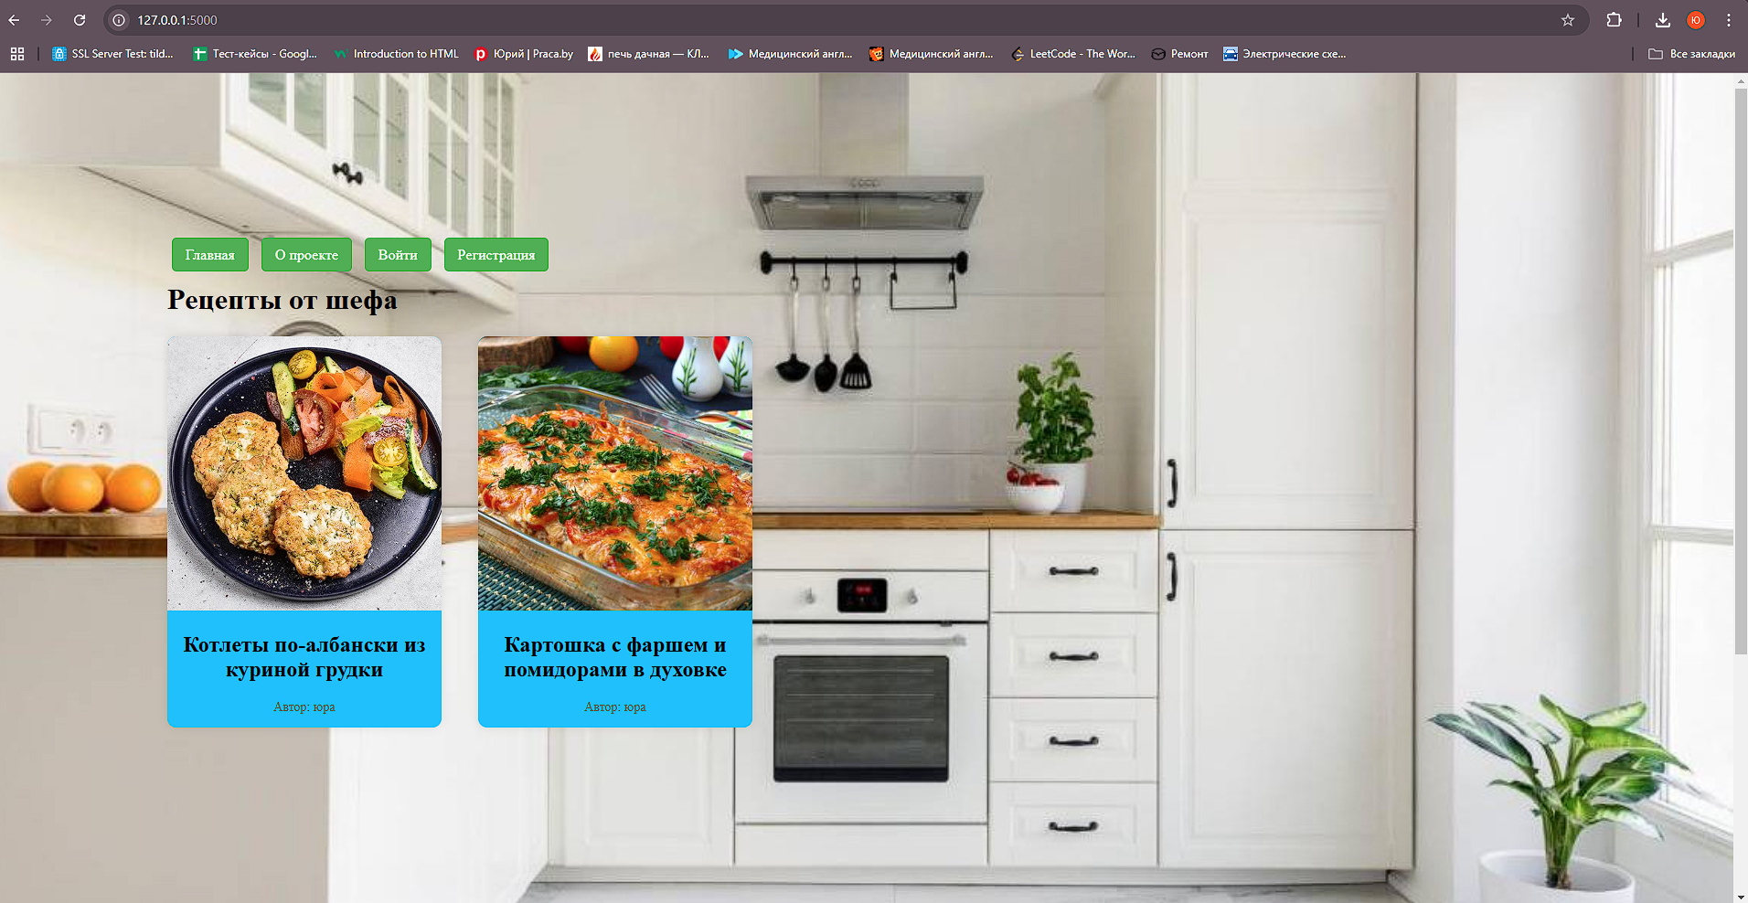

* 1. Страница «О проекте»

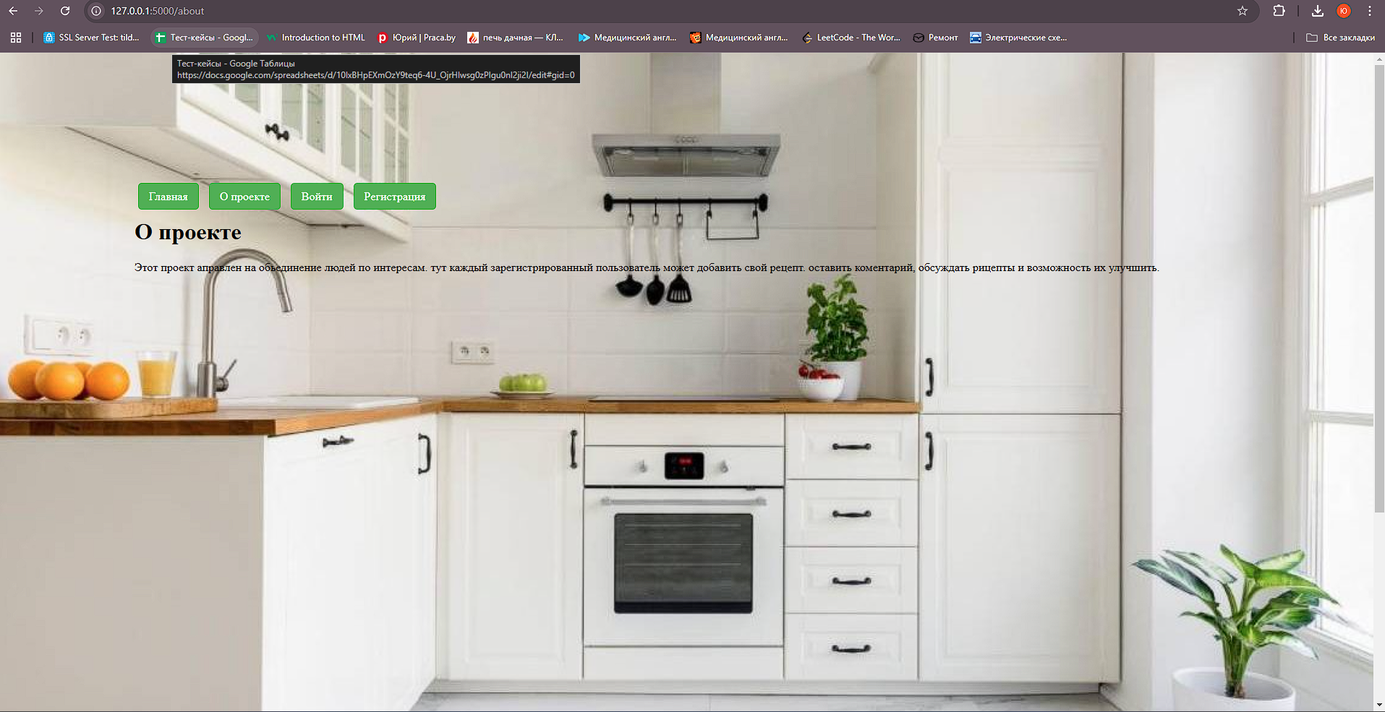

* 1. Страница регистрации

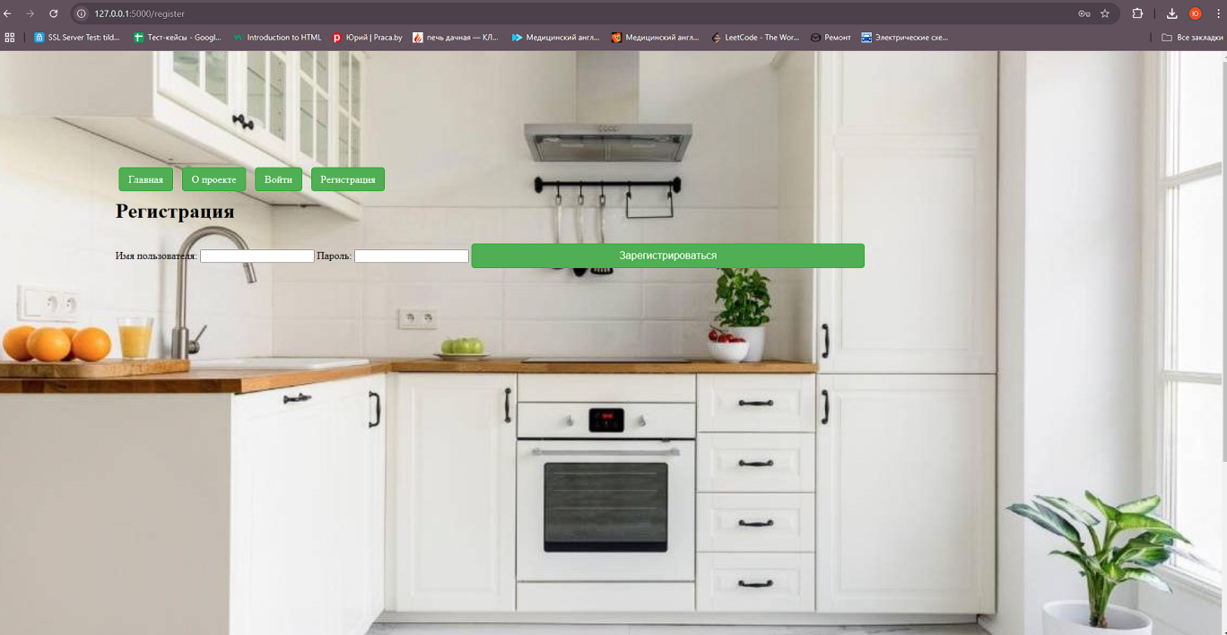

* 1. Страница ввода логина и пароля

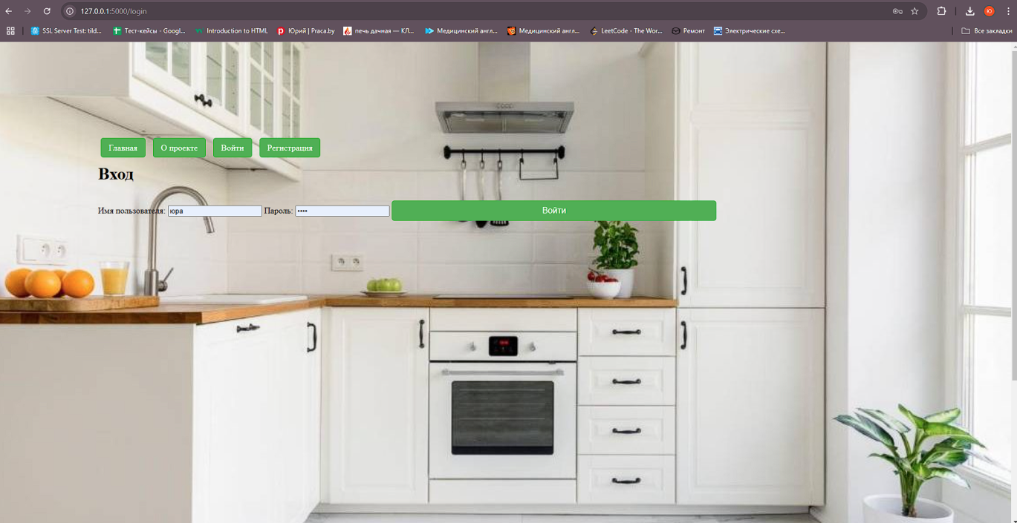

* 1. Страница рецепта

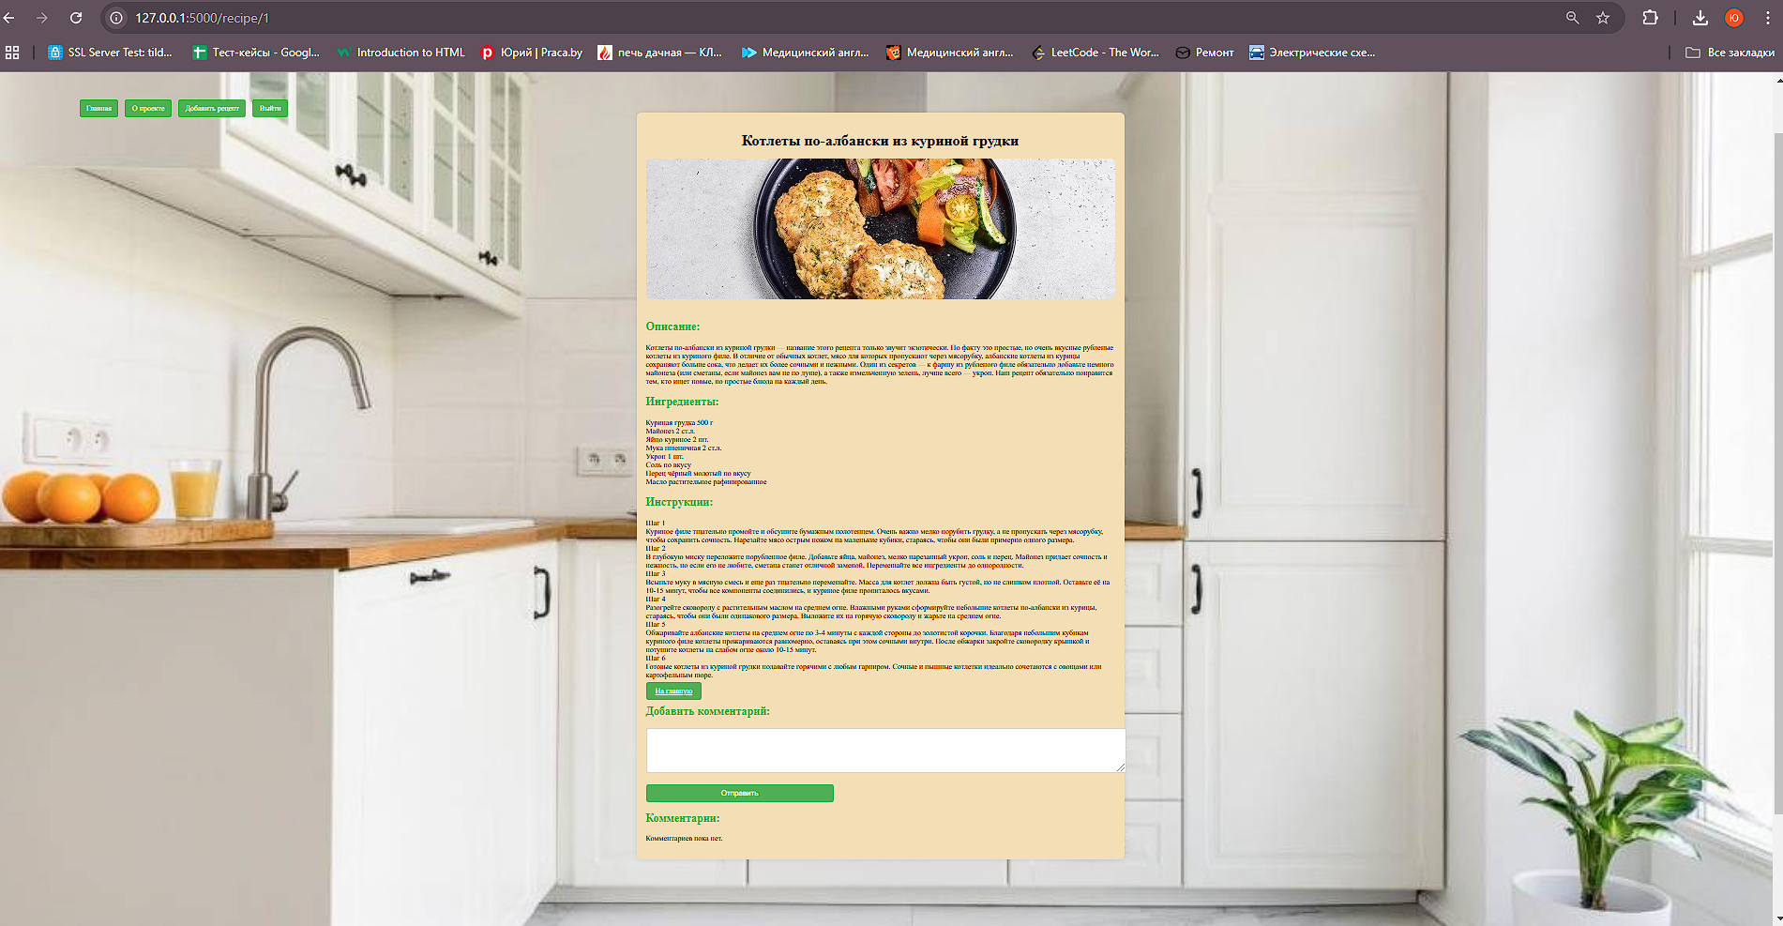

* 1. Визуальное отображение поля добавления комментариев

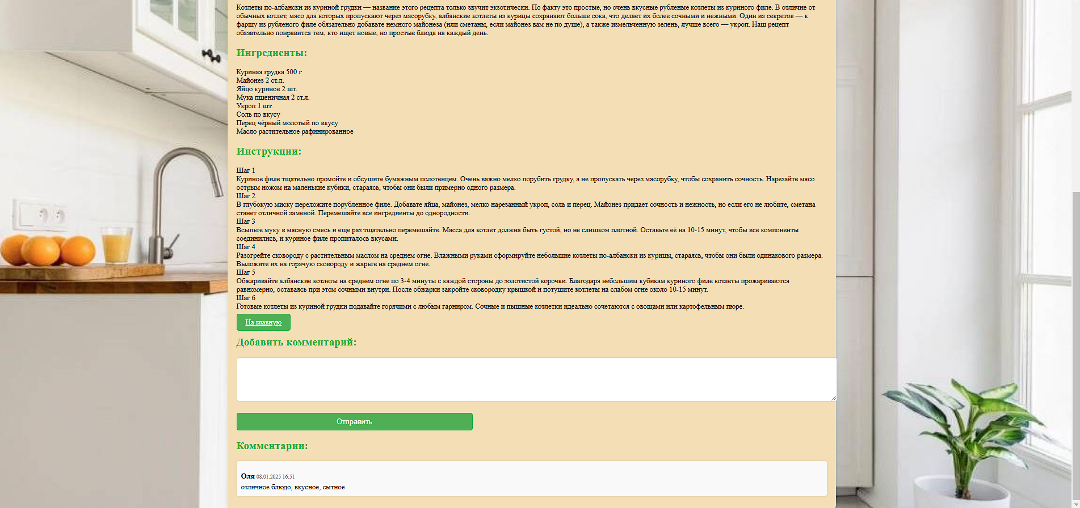

* 1. Визуальное отображение карточек рецептов с фотографией блюда и без неё

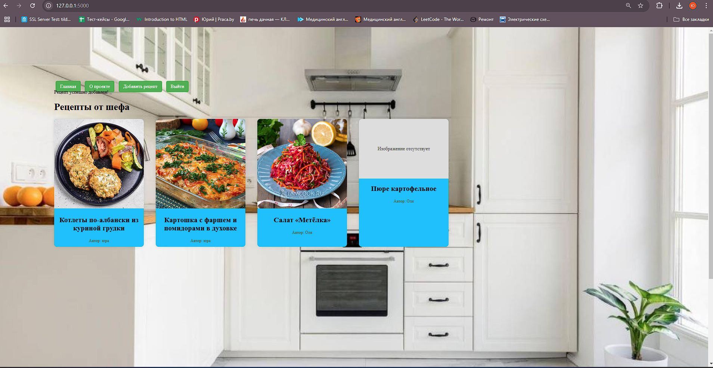

* 1. Процесс удаления рецепта

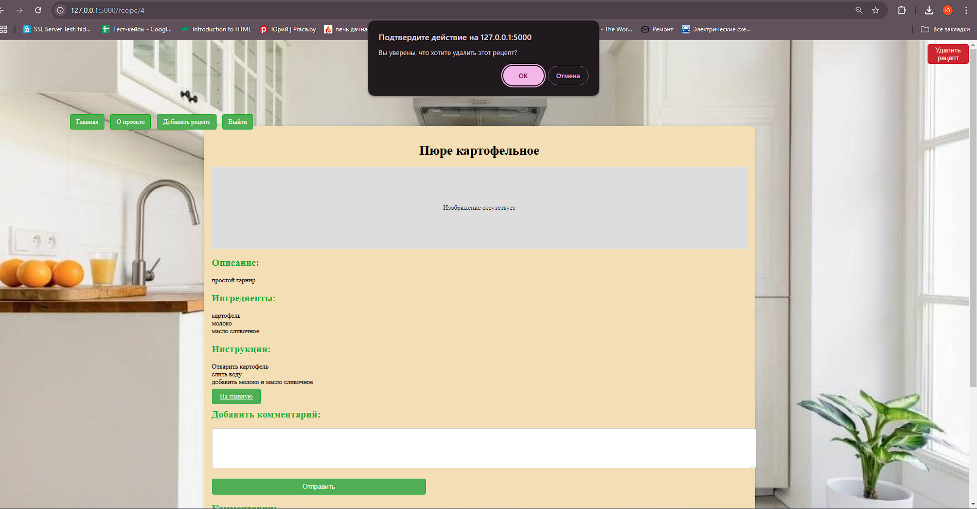

Ссылка на репозиторий: <https://github.com/yurineo/diplom.git/>